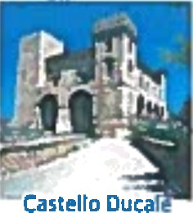

Comune di Crecchio

- 0871941662-63 0871941665 ;
Corso Umberto 1, 1, 66014, Orecchio (CH) —
P.l. 00249340696

sito web: www.comune.crecchio.ch.it C.F.82001730694

MODELLD DI DOMANDA PER LA FORNITURA GRATUITA O SEMIGRATUITA DEI LIBRI DI TESTO ANNO SCOLASTICO 2024/2025
AI Sig. Sindaco COMUNE DI CRECCHIO

IL/LA SOTTOSCRITTO/A

NATO/A A PROV. IL

RESIDENTE NEL COMUNE DI

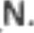
VIA

DOMICILIATO/A IN

VIA

C.F.
N.

TEL. E-MAIL

IN QUALITA’ DI: GENITORE TUTORE

L*assegnazione del contributo per le spese sostenute per l'acquisto dei libri di testo per I*A.S. 2024/2025 per Io studente: COGNOME E NOME
LUOGO E DATA DI NASCITA

C.F. SCUOLA
CLASSE

A tal fine, allega:
  - Fotocopia di un documento di identità in corso di validità;

  - Attesta2ione ISEE in corso di validità;

- Dichiarazione rilasciata dalla libreria fornitrice dei Iibri di testo, contenente le generalità del richiedente e dello studente, corredata dall’elenco dei Iibri scolastici acquistati e relativa documentazione fiscale (fattura e/o scontrini).

Data

Firma del Richiedente

Il sottoscritto richiede il pagamento dell’eventuaIi spettanze a mezzo bonifico bancario. Comunica, pertanto, il codice IBAN così come disposto dalla normativa vigente:

Riservato all’ufficio:
ISEE:

Totale spesa sostenuta:

